**功能簡介**

[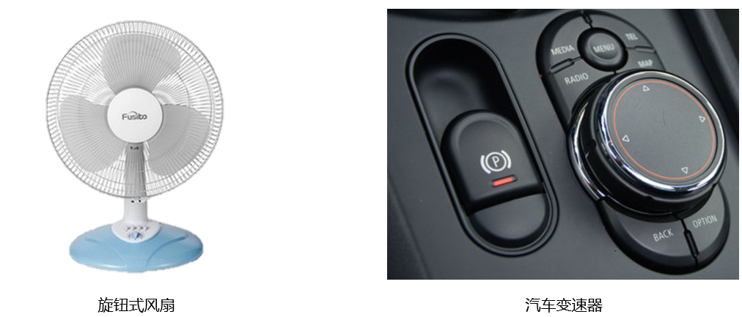](https://github.com/cavedunissin/boson/blob/master/.gitbook/assets/rotation_sensor/rotation_sensor_intro.png)

旋鈕開關電扇 汽車排檔旋鈕

## 應用範例

**程式示意圖（中文版）：**



圖檔名稱:rotation_sensor繁中文字圖microbit-截圖1